

# **PENGARUH VARIASI PENAMBAHAN UNSUR MAGNESIUM**

# **PADA PENGECORAN ALUMINIUM PADUAN PADA**

# ***STRAIN CLAMP***

**SKRIPSI**

Diajukan Sebagai Salah Satu Syarat Dalam Rangka Penyelesaian Studi

Untuk Mencapai Gelar Sarjana Teknik

Program Studi Teknik Mesin

Oleh:

**RAMADHANI DWI WIBOWO**

**NPM 6422600094**

**PROGRAM STUDI TEKNIK MESIN**

**FAKULTAS TEKNIK DAN ILMU KOMPUTER**

**UNIVERSITAS PANCASAKTI TEGAL**

**2024**

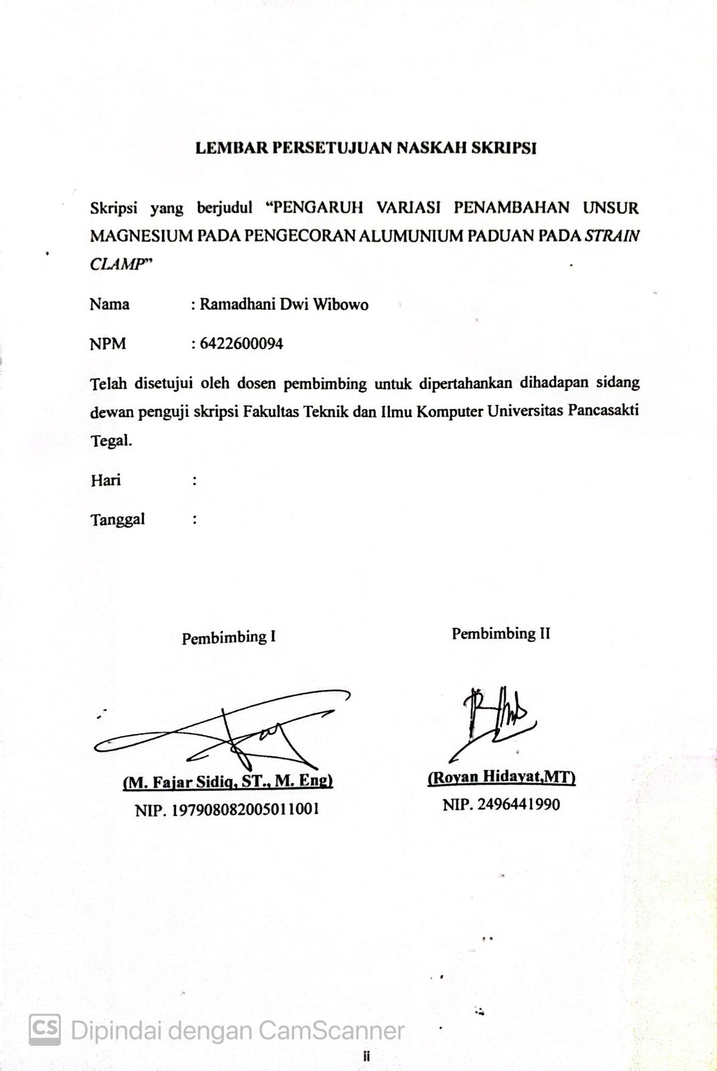

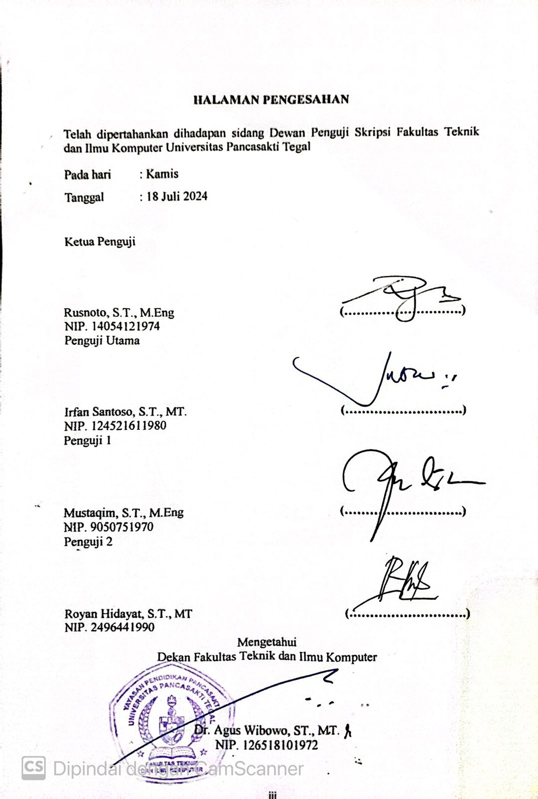

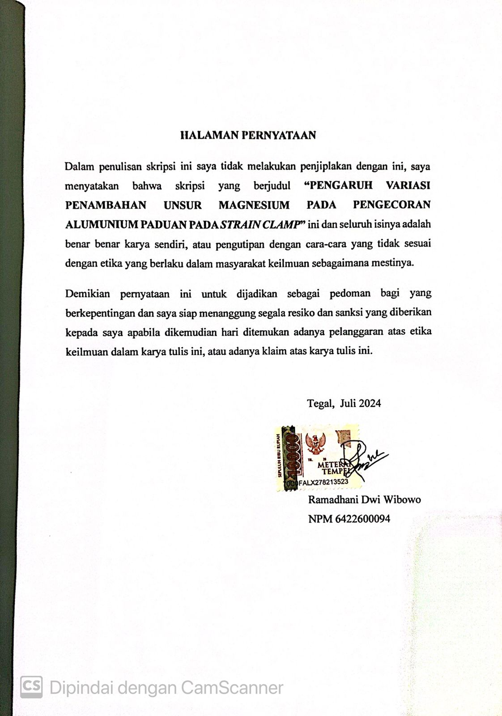

# **BAB I**

# **PENDAHULUAN**

## **Latar Belakang Masalah**

Industri pengecoran logam mempunyai peranan terpenting dalam pembangunan saat ini. Untuk itu diperlukan tenaga yang cukup dan tanggung jawab yang besar dalam pengaplikasiannya, seperti logam daya tahan terhadap korosi dengan baik, mengingat ketatnya persaingan dibidang industri, menyebabkan perancang harus memiliki ide dan gagasan yang sebaik mungkin agar dapat bersaing dengan kualitas yang tinggi di pasaran (Apriliyanto et al., 2014).

Dalam industri manufaktur yang mengkhususkan pada produk berbahan dasar logam, proses pengecoran tetap menjadi pilihan utama dalam pembuatan komponen mesin. Memilih proses pengecoran ini memungkinkan produksi bentuk produk yang rumit dan kompleks, khususnya dalam pembuatan komponen otomotif seperti blok silinder, *head silinder*, piston, stang piston, rumah pompa, poros, baling-baling, dan impeler. Pemanfaatan aluminium di berbagai industri sangat luas, dan standar mutu paduan aluminium ditentukan oleh komposisi kimianya, antara lain Cu, Si, Mg, Zn, Mn, dan Ni. Paduan aluminium-silikon (Al-Si) umumnya digunakan dalam produksi komponen mesin kendaraan, seperti piston dan blok mesin. Paduan Al-Si sekitar 85-90% dari seluruh produk pengecoran paduan aluminium. (Wijoyo et. al., 2012).

Aluminium logam lunak dan berwarna putih keperakan, memiliki banyak kelebihan jika dibandingkan logam lainnya. Salah satu kelebihan utamanya adalah bobotnya yang relatif lebih ringan dibandingkan dengan baja, tembaga, atau kuningan. Selain itu, aluminium memiliki konduktivitas listrik dan termal yang sangat baik, serta titik lebur yang rendah. Ketahanannya terhadap korosi membuatnya lebih mudah untuk dikerjakan dan dibuat dibandingkan dengan logam lainnya. Itu bisa dengan mudah dituangkan. Namun perlu diingat bahwa aluminium mempunyai beberapa kelemahan. Ia memiliki ketahanan aus yang lebih rendah dan koefisien pemuaian yang lebih rendah, serta kekuatan yang lebih rendah jika dibandingkan dengan besi dan baja. Meski demikian, kekuatan aluminium

dapat ditingkatkan dengan menggabungkannya dengan unsur lain seperti tembaga, magnesium, silikon, mangan, dan seng. Kombinasi aluminium dan elemen lainnya ini biasa disebut sebagai paduan aluminium. (Rusnoto, 2014).

Magnesium dilambangkan dengan simbol Mg dan nomor atom 12, adalah unsur kimia yang terdapat dalam tabel periodik. Penampilannya seperti padatan abu-abu berkilau. Magnesium memiliki beberapa kelebihan, termasuk kecenderungannya untuk mudah bereaksi dengan logam lain, sifat ringannya, dan sifat mudah terbakar. Berat magnesium yang relatif rendah menjadikannya pengganti untuk material berat seperti besi tuang dan baja. Paduan yang disebut hidronalium, yang terdiri dari aluminium dan magnesium, menunjukkan ketahanan yang sangat baik terhadap korosi. Namun, kehati-hatian harus dilakukan ketika mempertimbangkan unsur-unsur pengotor, terutama tembaga dan besi, karena dapat berdampak buruk pada kemampuan paduan untuk menahan korosi.(Surdia et al., 1985).

Tujuan dari *strain clamp* (Standar PLN) adalah untuk menahan gaya yang diberikan oleh kabel. Biasanya, *strain clamp* diposisikan pada titik awal atau akhir tarikan kabel, dan dimasukkan ke dalam struktur kabel di tiang tegangan.

Untuk mengamankan dan mengencangkan kabel secara efektif, *strain clamp* harus dibuat menggunakan aluminium terbaik. Beberapa strain clamp memiliki kekuatan tarik minimal yang mungkin bervariasi tergantung pada material dan desainnya. Secara umum, untuk aplikasi kabel listrik atau telekomunikasi standar, kekuatan tarik minimal yang sering ditemui berkisar antara 5 kN hingga 10 kN (kilonewton). Hal ini memastikan *strain clamp* dapat menahan beban kabel saat dipasang pada tiang dan efektif meredam gangguan jaringan listrik. Penggunaan bahan berkualitas rendah untuk *strain clamp* dapat menyebabkan kerentanannya terhadap kerusakan seperti melengkung dan patah. Kurangnya ketahanan terhadap gaya tarik yang dilakukan kabel pada saat pemasangan pada tiang tegangan merupakan salah satu penyebab utama rusaknya *strain clamp*. Akibat dari hal ini adalah kendornya kabel dan potensi kerusakan kabel atau kerugian terkait lainnya.

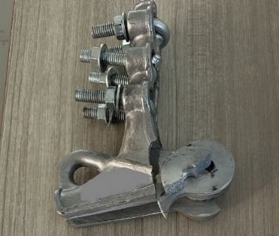

Gambar 1. 1 Kerusakan pada strain clamp

Sumber: (Dokumentasi Pribadi)

Penambahan magnesium pada pengecoran aluminium akan mengoptimalkan sifat dari aluminium itu sendiri, dan penambahan magnesium tidak berpengaruh dalam kualitas pada pengecoran aluminium (Surdia et al., 1985).

Maka dari uraian di atas peneliti melakukan penelitian yang berjudul “Pengaruh Variasi Penambahan Unsur Magnesium Pada Pengecoran Aluminium Paduan Pada *Strain Clamp”.*

## **Batasan Masalah**

Berikut batasan masalah pada penelitian yang dilakukan:

1. Bahan yang dipergunakan yaitu aluminium menggunakan limbah piston dan magnesium dengan persentase sebesar 0%, 2%, 3%, dan 5
2. Produk yang dihasilkan *strain clamp* bahan aluminium dan magnesium dengan model yang serupa.
3. Pengujian yang dilakukan ialah uji tarik, uji *bending*, serta uji *impact*.
4. Temperatur yang digunakan saat pengecoran adalah 700°C.

## **Rumusan Masalah**

Dari uraian diatas, perlu adanya rumusan masalah agar peneliti lebih fokus serta terarah pada objek permasalahan, yakni:

1. Bagaimana pengaruh penambahan unsur magnesium persentase 0%, 2%, 3%, dan 5% terhadap nilai kekuatan uji tarik pada pengecoran *strain clamp*?
2. Bagaimana pengaruh penambahan unsur magnesium persentase 0%, 2%, 3%, dan 5% terhadap nilai kekuatan uji *bending* pada pengecoran *strain clamp*?
3. Bagaimana pengaruh penambahan unsur magnesium persentase 0%, 2%, 3%, dan 5% terhadap nilai kekuatan uji *impact* pada pengecoran *strain clamp*?

## **Tujuan dan Manfaat**

1. Tujuan Penelitian
2. Mengetahui pengaruh penambahan unsur magnesium persentase 0%, 2%, 3%, dan 5% terhadap nilai kekuatan uji tarik.
3. Mengetahui pengaruh penambahan unsur magnesium persentase 0%, 2%, 3%, dan 5% terhadap nilai kekuatan uji *bending*.
4. Mengetahui pengaruh penambahan unsur magnesium persentase 0%, 2%, 3%, dan 5% terhadap nilai kekuatan uji *impact*.
5. Manfaat Penelitian

Manfaat yang diharapkan ialah:

* + - 1. Bagi Mahasiswa

1. Sebagai penerapan teori dan praktek kerja yang diperoleh saat dibangku perkuliahan.
2. Menambah pengetahuan serta pengalaman terkait proses pembuatan *strain clamp* daur ulang dari bahan piston bekas.
   * + 1. Bagi Akademik
3. Memberikan gambaran pengetahuan terkait proses cor aluminium dengan magnesium dari awal pembuatan hingga menjadi bahan jadi.
4. Menjadi acuan bagi penelitian yang lebih lanjut.
   * + 1. Bagi Industri
5. Sebagai peningkatan kualitas produk bagi usaha kecil dan menengah usai dilakukannya suatu pengujian.
6. Menunjang perekonomian di indonesia, khusunya industri pengecoran logam.

## **Sistematika Penulisan**

Dalam proses penyusunan laporan tugas akhir, penulis menyusunnya menjadi 5 bab dengan sistematika penulis seperti dibawah ini:

Pendahuluan bab 1, menerangkan latar belakang masalah, batasan masalah, rumusan masalah, tujuan penelitian dan manfaat penelitian, serta sistematika penulisan laporan.

Landasan teori dan tinjauan pustaka pada bab 2, menyajikan hasil penelitian yang berkaitan tentang penngetahuan, ide dasar dan konsep aluminium dan magnesium.

Metodologi penelitian pada bab 3, menerangkan tentang metode penelitian, pengumpulan data, metode pengolahan data, desain *strain clamp*, pembuatan *strain clamp*, dan pengujian bahan material.

Hasil dan pembahasan pada bab 4, memaparkan tentang data-data hasil uji komposisi, uji nilai Tarik, uji *bending* dan uji *impact*. Data yang ada dianalisa secara mendetail dan diterangkan sesuai ide yang sudah dicantumkan.

Kesimpulan dan saran pada bab 5, menjelaskan mengenai kesimpulan dan saran berupa data yang dihasilkan pada hasil penelitian yang sudah dilaksanakan.

# **BAB II**

# **LANDASAN TEORI DAN TINJAUAN PUSTAKA**

## **Landasan Teori**

1. Logam
   1. Pengertian Logam

Diperoleh melalui penambangan, logam merupakan unsur kimia yang dikenal karena karakteristiknya yang kuat, mudah dibentuk, dan kokoh, serta kemampuannya menghantarkan panas dan listrik. Selain itu, logam memiliki titik leleh yang tinggi.

Umumnya, tindakan mencari dan mengekstraksinya terjadi secara eksklusif di darat, baik dalam bentuk murni atau dikombinasikan dengan berbagai logam. Logam tertentu, seperti emas, perak, dan platinum, dapat ditemukan dalam keadaan murni. Selain itu, beberapa logam terjalin dengan unsur lain seperti karbon, sulfur, fosfor, silikon, tanah, dan pasir.

Berasal dari istilah Yunani matallon, istilah "logam" mengacu pada unsur kimia yang memiliki kesiapan untuk membentuk ion dan selanjutnya membentuk ikatan logam. Ikatan ini dianggap sebagai logam, mirip dengan kait yang ditempatkan di bawah elektron. (Surdia dan Chijiwa, 2013).

* 1. Unsur-Unsur Logam

Ada berbagai kategori unsur, termasuk logam, nonlogam, dan semilogam. Pada bagian ini, akan berfokus pada unsur logam. Informasi tersebut berdasarkan penelitian yang dilakukan oleh Wahono Widodo, Fida Rachmadiarti, dan Siti Nurul Hidayati (2017:98).

1. Unsur Logam

Logam memiliki kilau dan menunjukkan konduktivitas yang luar biasa baik untuk listrik maupun panas. Dalam kondisi normal, logam biasanya berbentuk padat, kecuali merkuri. Kelenturan logam menjadikannya mudah untuk ditempa, memudahkan pembuatan beragam benda.

Aluminium (Al), besi (Fe), emas (Au), barium (Ba), kalsium (Ca), kalium (K), kromium (Cr), nikel (N), natrium (Na), mangan (Mn), dan magnesium (Mg) adalah salah satu dari berbagai unsur logam yang ada.

1. Unsur Non Logam

Logam, dalam hal ini, tidak memiliki sifat yang terkait dengan logam. Berbagai unsur non-logam memiliki sifat dan bentuk fisik yang berbeda. Biasanya, unsur non-logam ada dalam bentuk gas, seperti oksigen, sementara unsur lain, seperti bromin, ditemukan dalam bentuk cair. Ketika unsur-unsur non-logam mengeras, menunjukkan tekstur yang getas dan keras.

Unsur bukan logam antara lain Oksigen (O), Yodium (I), Silikon (Si), Neon (Ne), Nitrogen (N), Karbon (C), Klorin (Cl), Helium (He), Hidrogen (H ), Fosfor (P), Fluor (F), Sulfur (S), dan Brom (Br).

1. Unsur Semi Logam

Selain unsur logam dan nonlogam, terdapat kategori tersendiri yang disebut semilogam. Unsur-unsur ini memiliki ciri-ciri logam tertentu yang biasa disebut metaloid. Biasanya, unsur-unsur ini menunjukkan sifat semikonduktor, yang berarti unsur-unsur tersebut tidak mampu menghantarkan listrik pada suhu rendah. Namun, konduktivitasnya meningkat pesat seiring dengan meningkatnya suhu.

Dalam bidang unsur semilogam, meliputi telurium (Te), polonium (Po), antimon (Sb), germanium (Ge), arsen (As), silikon (Si), dan boron (B)

* 1. Sifat Logam

Logam dan non logam dikelompokkan berdasarkan sifat-sifatnya. Logam memiliki karakteristik yang berbeda, tidak termasuk raksa. Sifat logam melibatkan pelepasan elektron, yang ditentukan oleh konfigurasi elektronnya. Di sisi lain, sifat non-logam cenderung menangkap logam. ( Wahono Widodo et. al., 2017:98 ).

Berikut adalah sifat-sifat yang mendasar pada berbagai jenis logam seperti:

1. Memiliki tingkat kekuatan dan kekerasan yang berbeda
2. Dapat dengan Mudah untuk Ditempa
3. Menjadi Sebuah Konduktor Listrik yang Baik
4. Mampu Menghantarkan Panas
5. Bersifat Mengkilap
6. Kerapatan Relatif Tinggi
7. Aluminium

Aluminium dengan karakteristiknya, merupakan pilihan untuk dipertimbangkan karena sifat khususnya. Ini adalah material kedua yang paling banyak digunakan setelah baja.

* + - 1. Dengan sifatnya yang ringan dan rasio kekuatan terhadap berat yang mengesankan, ini adalah bahan yang cocok untuk membuat pesawat terbang, sepeda, dll.
      2. Dalam bentuknya yang murni, zat ini memiliki ketahanan yang sangat baik terhadap korosi dan sama sekali tidak beracun.
      3. Memiliki konduktivitas yang sangat baik dalam hal panas dan listrik.

Aluminium memiliki sejumlah sifat termal yang menonjol yang membuatnya bahan yang sangat berguna dalam berbagai aplikasi teknik. Berikut adalah beberapa sifat termal utama dari aluminium:

1. Konduktivitas Termal Tinggi : Aluminium memiliki konduktivitas termal yang sangat tinggi, yaitu sekitar 237 watt per meter kelvin (W/m·K) pada suhu kamar. Artinya, aluminium dengan cepat dapat menghantarkan panas dari satu tempat ke tempat lainnya. Hal ini membuatnya ideal untuk penggunaan dalam penukar panas, termasuk dalam radiator kendaraan dan komponen elektronik yang memerlukan pendinginan efisien.
2. Koefisien Perluasan Termal : Aluminium memiliki koefisien perluasan termal yang moderat, sekitar 23.1 x 10^-6 per kelvin (K^-1). Ini berarti aluminium memperluas atau menyusut dalam respons terhadap perubahan suhu. Sifat ini penting dalam aplikasi di mana ketahanan terhadap deformasi termal penting, seperti dalam pembuatan cetakan logam atau dalam konstruksi struktur logam.
3. Kapasitas Kalor : Kapasitas kalor aluminium adalah sekitar 900 joule per kilogram per kelvin (J/kg·K), yang merupakan jumlah energi yang dibutuhkan untuk mengubah suhu aluminium sebesar satu derajat Celsius. Meskipun tidak memiliki kapasitas kalor yang sangat tinggi, sifat ini berperan dalam menentukan seberapa baik aluminium dapat menyimpan atau melepaskan panas.
4. Reflektivitas : Aluminium memiliki reflektivitas termal yang tinggi terhadap radiasi elektromagnetik, termasuk cahaya tampak dan inframerah. Ini menjadikannya pilihan yang populer untuk permukaan cermin, perlengkapan lampu, dan aplikasi reflektif lainnya.
5. Kestabilan Terhadap Suhu Tinggi : Aluminium memiliki titik lebur sekitar 660 derajat Celsius (1220 derajat Fahrenheit), yang relatif rendah dibandingkan dengan beberapa logam lainnya seperti baja. Namun, aluminium tetap stabil dalam keadaan sehari-hari dan bisa digunakan dalam suhu tinggi dengan mempertimbangkan sifat mekanik dan kekuatan yang diinginkan.

Kombinasi sifat-sifat termal ini membuat aluminium sangat berguna dalam berbagai aplikasi, mulai dari industri otomotif dan pesawat terbang hingga teknologi elektronik dan pembangunan konstruksi.

Banyak orang menggunakan aluminium sebagai paduan daripada logam murni karena sifatnya yang lunak. Walaupun aluminium memiliki kelebihan dibandingkan dengan logam lainnya, aluminium mempunyai kelemahan, yaitu sifat mekaniknya yang kurang baik, terutama kekerasan, batas cair, serta regangan. Untuk meningkatkan sifat mekaniknya, logam paduan harus ditambahkan dengan unsur lain, unsur paduan yang digosok (Surdia dan Saito, 1999).

Berikut sifat aluminium :

1. Jika dibandingkan dengan logam lain, bobotnya ringan dan kepadatannya rendah.
2. Kekuatan dan kekerasan aluminium dan paduannya dapat ditingkatkan melalui proses pengerjaan dingin. Pengerolan dingin, misalnya, berpotensi menggandakan kekuatan secara efektif. Selain itu, penggabungan unsur paduan seperti Mg, Si, Cu, dan Zn.
3. Aluminium menunjukkan ketahanan yang baik terhadap korosi karena kemampuannya bereaksi dengan oksigen dan menciptakan lapisan pelindung aluminium oksida. Lapisan oksida ini melekat kuat pada permukaan aluminium, sehingga efektif menghalangi masuknya oksigen. Jika lapisan pelindung ini rusak, aluminium akan segera menghasilkan lapisan baru untuk menjaga ketahanan terhadap korosi.
4. Dibandingkan dengan tembaga, menunjukkan konduktivitas listrik yang sangat baik, memiliki konduktivitas panas, dan tidak beracun, menjadikannya pilihan populer baik untuk peralatan rumah tangga maupun industri makanan.

Tabel 2. 1 Klasifikasi aluminium paduan

|  |  |  |
| --- | --- | --- |
| No | Standar AA | Keterangan |
| 1 | 1001 | Al murni 99,5% atau diatasnya |
| 2 | 1100 | Al murni 99,0% atas diatasnya |
| 3 | 2010-2029 | Cu merupakan unsur paduan utama |
| 4 | 3003-3009 | Mn merupakan unsur paduan utama |
| 5 | 4030-4039 | Si merupakan unsur paduan utama |
| 6 | 5050-5058 | Mg merupakan unsur paduan utama |
| 7 | 6061-6069 | MgSi merupakan unsur paduan utama |
| 8 | 7070-7079 | Zn merupakan unsur paduan utama |

Sumber: (Surdia et al., 1985).

1. Magnesium

Magnesium, unsur yang sangat umum di bumi, menempati urutan kedelapan unsur paling melimpah di alam dan membentuk sekitar 2% berat kerak bumi. Ia juga merupakan unsur paling melimpah ketiga yang terlarut dalam air laut. Magnesium tidak hanya terdapat pada berbagai mineral seperti dolomit, magnetit, dan olivin yang terdapat pada batuan, tetapi juga dapat ditemukan pada air laut, air asin bawah tanah, dan lapisan garam. Amerika Serikat merupakan sumber utama Magnesium secara global, sekitar 45% produksi Magnesium dunia (Kausar, 2014).

Magnesium memiliki sejumlah sifat termal yang menarik yang membuatnya bermanfaat dalam berbagai aplikasi industri dan teknologi. Berikut adalah beberapa sifat termal utama dari magnesium:

1. Konduktivitas Termal : Magnesium memiliki konduktivitas termal yang relatif tinggi. Konduktivitas termal mengacu pada kemampuan material untuk menghantarkan panas. Magnesium adalah konduktor panas yang baik, yang berarti ia dapat dengan cepat mengalirkan panas dari satu titik ke titik lainnya. Hal ini membuat magnesium berguna dalam aplikasi di mana disipasi panas yang efisien diperlukan, seperti dalam pembuatan mesin dan peralatan listrik.
2. Kapasitas Panas Spesifik : Kapasitas panas spesifik adalah jumlah panas yang diperlukan untuk mengubah suhu satu satuan massa material tersebut. Magnesium memiliki kapasitas panas spesifik yang moderat, yang berarti dibutuhkan energi tertentu untuk menaikkan suhu magnesium secara signifikan. Ini penting dalam perencanaan dan perhitungan thermal dalam aplikasi rekayasa.
3. Koefisien Perluasan Termal : Koefisien perluasan termal magnesium adalah ukuran dari seberapa jauh bahan ini akan memperluas atau menyusut saat dipanaskan atau didinginkan. Meskipun koefisien perluasan termal magnesium tidak terlalu tinggi dibandingkan dengan beberapa logam lainnya, pemahaman yang tepat tentang perubahan dimensi yang terjadi pada berbagai suhu adalah penting dalam desain struktural yang presisi
4. Titik Leleh : Titik leleh magnesium adalah sekitar 650°C (1202°F). Titik leleh ini cukup rendah dibandingkan dengan banyak logam lainnya, yang memungkinkannya digunakan dalam proses manufaktur yang melibatkan pemrosesan pada suhu tinggi, seperti pengecoran logam.

Dengan kombinasi sifat-sifat termal ini, magnesium menjadi pilihan yang populer dalam industri otomotif, pesawat terbang, elektronik, dan aplikasi lain di mana kinerja termal yang baik dan berat ringan menjadi faktor penentu.

Magnesium umumnya digunakan sebagai paduan dalam produksi paduan aluminium-magnesium, yang biasa disebut sebagai "magnalium" atau "magnelium". Logam alkali tanah khusus ini memiliki karakteristik yang mirip dengan aluminium, yaitu logam ringan. Namun, magnesium memiliki titik leleh yang lebih rendah dibandingkan aluminium. Sama seperti aluminium, magnesium mudah bereaksi dengan udara, khususnya oksigen. Meski demikian, ada perbedaan antara magnesium dan aluminium. Permukaan magnesium cenderung lebih berpori karena rentan terhadap serangan kelembapan udara. Hal ini disebabkan lapisan oksida yang terbentuk pada permukaan magnesium hanya memberikan perlindungan terhadap udara kering. Kehadiran air dan garam di udara lembab berdampak signifikan terhadap efektivitas lapisan oksida dalam melindungi magnesium dari korosi. Akibatnya, benda kerja berbahan magnesium seringkali memerlukan lapisan pelindung tambahan, seperti cat. Yang membedakan magnesium dari logam lain adalah struktur kisi heksagonalnya, yang mencegah mudah tergelincir. Selain itu, magnesium menunjukkan persentase perpanjangan hanya 5%, yang hanya dapat dicapai melalui pengerjaan panas.(Kausar, 2014).

Tabel 2. 2Kemurnian magnesium

|  |  |  |  |  |  |
| --- | --- | --- | --- | --- | --- |
| Pembuatan | Mg (wt%) | Ketidakmurnian | | | |
| Al | Mn | Si | Cu |
| Elektrolisa Proses Pidgion | 99,85  99,978 | 0,01  0,004 | 0,08  0,002 | 0,01  0,006 | 0,003  < 0,001 |

Sumber: (Surdia et al., 1985)

1. Pengecoran Logam

Salah satu teknik utama untuk menghasilkan bentuk komponen yang diinginkan adalah melalui proses pengecoran logam. Metode ini memerlukan pembuatan rongga di dalam cetakan pasir, diikuti dengan penuangan langsung logam cair ke dalam cetakan. Setelah dituang, logam cair mengalami proses pembekuan, sehingga berubah menjadi bentuk padat yang mencerminkan bentuk cetakan.(Suprapto, 2017).

Pengecoran logam mempunyai teknik saat ini sudah mengalami berkembang dengan cukup baik, produsen benda saling berebut untuk menghasilkan benda pengecoran yang bagus dengan harga murah. Produsen meningkatkan inovasi bahan baku menggunakan berbagai metode, mulai dari komposisinya hingga perlakuan panas yang berbeda pada bahan baku tersebut. Metode untuk menciptakan benda adalah *sand casting*. *Sand casting* adalah pengecoran pasir. Pengecoran menggunakan cetakan pasir merupakan yang tertua dari semua metode pengecoran. Pengecoran ialah proses penuangan bahan logam, aluminium, atau plastik yang dimasukan ke dalam rongga cetakan, lalu didiamkan sehingga dingin dalam cetakan pasir, yang kemudian dikeluarkan atau dipecah dan dijadikan menjagi bagian mesin (Sudaryanto et al., 2021).

Temperatur peleburan yang lebih tinggi berkontribusi pada penurunan volume dan berat hasil pengecoran, dan waktu peleburan yang lebih lama juga berkontribusi pada penurunan volume dan berat hasil pengecoran (Rudi Siswanto, 2014).

Berikut ini merupakan temperatur penuangan untuk berbagai macam logam :

Tabel 2. 3 Temperatur penuangan untuk berbagai macam logam.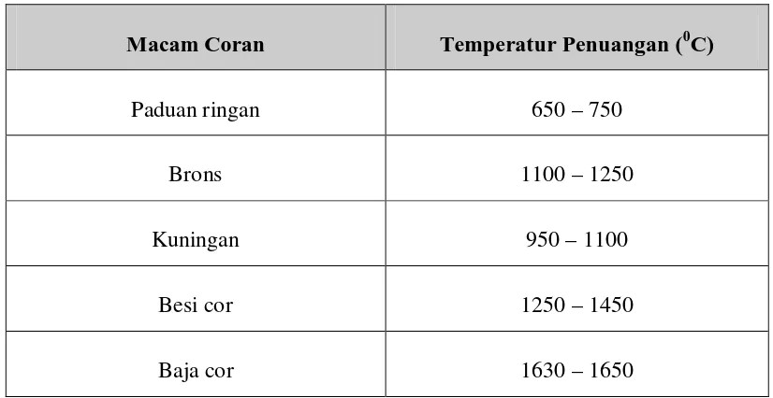

Sumber : (Surdia dan Chijiwa, 2013)

4.1. *Sand Casting*

Proses pembuatan produk dengan cara menuangkan cairan logam ke dalam cetakan pasir (*sand casting*), secara simpelnya cetakan pasir dipahami sebagai suatu rongga yang terbentuk akibat korosi benda- benda lain yang membentuk satu sama lain pada bongkahan pasir, selanjutnya rongga dipenuhi, dengan logam cair yang telah dicairkan dengan pernanasan (*molten metals*). Cetakan pasir dilakukan dengan hati-hati dan diperlakukannya seperti membuat vas emas murni, atau perak, atau tembaga. Meskipun sekarang benar- benar mampu membuat lompatan kemampuan dalam pengerjaan pengecoran (*casting*), misal membuat beberapa poros luar dari mesin kapal laut *Queen Mary* yang sangat besar serta panjang rel kereta api (Sudjana, 2008).

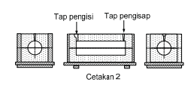

Gambar 2. 1 Cetakan sand casting

Sumber : (Sudjana, 2008)

Cetakan pasir membentuk benda coran harus melalui pengecoran harus dibuat serta dikerjakan agar bagian- bagiannya lengkap sesuai dengan bentuk produk maka didapat bentuk sempurna sama seperti yang diinginkan. Bagian cetaka pasir yaitu:

1. Pola, mal atau model *(pattern),* adalah bentuk dan ukuran objek yang sama dengan bentuk asli objek yang diinginkan, pola bisa dibuat dari kayu atau plastik untuk dogunakan nanti nya akan terbentuk dalam cetakan pasir sebagai bentuk lubang atau disebut *mold,* jika gaya ini dirilis kedalamnya akan dimasukan cairan 1ogam.
2. *Core* *(*inti*), core* adalah bagian khusus yang berfungsi sebagai kerangka kerja untuk memprotect struktur gaya yang akan terbentuk, sehingga demikian kondisi ketebalan dinding, lubang, dan bentuk -bentuk cetakan khusus dari objek penuangan (*casting*) tidak akan adanya perubahan bentuk.
3. *Cope*, yang merupakan bagian atas cetakan pasir.
4. *Drag*, yaitu bagian bawaah cetakan pasir.
5. *Gate* adalah bukaan tempat cairan logam cair dituangkan kedalam cetakan antara *core* dan *drag*.
6. *Riser* adalah outlet yang disediakan untuk masuknya cairan logam cair lelehan yang tersisa dari dalam cetakan juga beberapa cadangan cairan logarn cair.

4.2. Proses Pembuatan Coran

Tergantung jenis cetakan yang akan digunakan, proses pencetakan dapat dikategorikan menjadi dua jenis :

1. Cetakan Sekali Pakai (tidak permanen)

Selama proses pencetakan dengan cetakan sekali pakai, untuk membuat benda corannya keluar cetakan harus di hancurkan. Oleh karena itu, selalu membutuhkan cetakan baru untuk setiap pengecoran yang baru, sehingga proses pengecoran akan membuthkan pembuatan yang agak lama untuk waktu yang agak lama, tapi untuk beberapa bentuk geometris produk coran , dalam proses pengecoran permanen, cetakan kebanyakan dibuat dengan bahan yang terbuat dari logam, sehingga bisa dipakai berulang kali.

Kecepatan proses pengecoran sedikit agak cepat dibandingkan dengan memakai cetakan seka1i pakai, namun logam untuk pengecoan yang dipakai harus memiliki titik le1eh yang lebih rendah dari titik leleh logam cetakannya.

1. Cetakan Pasir

Cetakan pasir ialah cetakan yang sering banyak dipakai dikarenakan mempunyai keunggu1an sebagai berikut :

1. Membuat logam cor dengan titik leleh tinggi, misalnya: titanium, baja dan nikel
2. Membuat produk cor dengan ukuran cetakan dari kecil hingga ukuran besar
3. Kuantitas produksi dari satu hingga sampai jutaan produk dihasilkan

Terdapat berbagai tahapan didalam proses pengecoran dengan cetakan pasir ialah seperti dibawah ini :

1. Menciptakan model yang sesuai dengan bentuk coran
2. Mempersiapkan pasir yang digunakan
3. Proses membuat cetakan
4. Proses membuat core (jika perlu)
5. Pelelehan logam cair
6. Menuangkan logam cair ke dalam cetakan
7. Dinginkan dan tunggu sampai mengeras
8. Lepaskan cetakan pasir ; lalu lakukan pembersihan produk jadi
9. Memeriksa hasil pengecoran
10. Pengecoran selesai dan benda pengecoran jadi

4.3 Diagram Phasa

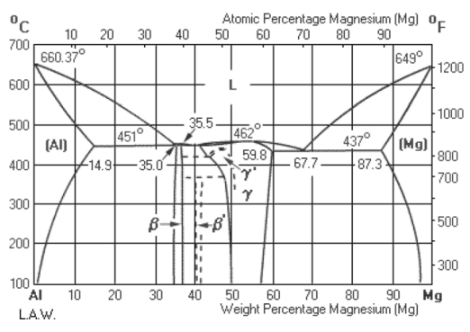

Gambar 2. 2 Diagram Phasa Al-Mg

Sumber: (Hamdi, 2011)

Gambar diagram phasa AL-Mg diatas memperlihatkan bahwa penambahan Mg pada Aluminium untuk phasa biner akan menghasilkan berbagai phasa seperti AL (0-14,9%Mg), Al₂Mg₂ (35,0-35,5%Mg), Al₁₂Mg₁₇ (35,6-59,8%Mg), Mg (87,3-100%Mg). Kebradaan Magnesium hingga 14,9% dapat menurunkan titik lebur logam Paduan yang cukup drastis, dari 660°C hingga 450°C. Namun, hal ini tidak menjadikan aluminium paduan dapat ditempa menggunakan panas dengan mudah karena korosi akan terjadi pada suhu diatas 60°C. Keberadaan magnesium juga menjadikan logam Paduan dapat bekerjadengan baik pada temperatur yang sangat rendah, di mana kebanyakan logam akan mengalami *failure* pada temperatur tersebut.

1. *Strain clamp*

Fungsi *strain clamp* (Standar PLN) adalah untuk menahan tarikan kabel, pada umumnya *strain clamp* dipasang pada lokasi awal atau akhir tarikan kabel, dan pada konstruksi kabel berbelok pada tiang penegang.

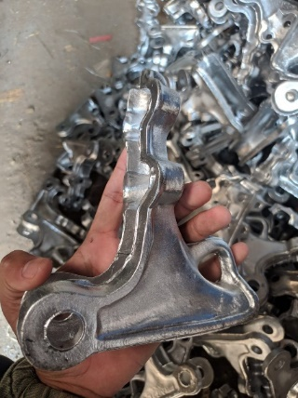

Gambar 2. 3 *Strain clamp*

Sumber: (Dokumentasi Pribadi)

1. Uji Komposisi

Uji kornposisi kimia dimaksudkan untuk mendapatkan kandungan  
unsur -unsur dalam hasil pengecoran, uji komposisi memakai alat *spectrometer*, unsur yang terdapat didalam suatu bahan uji akan menghasilkan perubahan pada bahan uji, bahkan seperti sifat kekerasan (*hardness*), keuletan (*ducility*), kekuatan (*strength*), dan tangguh (*toughness*), manfaat mendapatkan komposisi kimia dari benda uji tersebut diketahuilah sifat atau karakter dari benda uji tersebut. Uji komposisi adalah uji untuk mentukan besar / banyak jumlah yang ada pada suatu kandungan yang terdapat dalam logam, seperti logam *ferro* ataupun *non ferro*, pengujian kornposisi seringnya dilaksanakan di tempat pabrik atau industri dengan volume produksi yang tinggi, atau terdapat juga di lembagapendidikan yang mengkhususkan meneliti pada logam.

Proses uji komposisi dilakukan dengan cara pembakaran bahan dengan elektroda dimana suhu rekristalisasi terjadi, dari suhu rekristalisasi tersebut unsur-unsur mengalami penguraian yanng msasing-masing memiliki warna yang berbeda. Penentuan level didasarkan oleh sensor perbedaan warna, pada saat pembakaran elektroda mini membutuhkan waktu 3 detik. Uji komposisi dapat dilaksanakan untuk mengetahui variasi bahan yang dipakai dengan melihat presentase unsur yang terdapat di data.

1. Kekuatan Tarik

Karakteristik mekanis suatu material melibatkan pemberian beban dalam arah menjauhi titik pusatnya, suatu proses yang dikenal sebagai pengujian tarik. Metode ini banyak digunakan sebagai sarana untuk memeriksa dan menganalisis kekuatan berbagai bahan. Salah satu hasil yang diperoleh dari melakukan uji tarik adalah terjadinya perubahan bentuk atau deformasi bahan yang diakibatkan oleh perpindahan butiran kristal hingga akhirnya putus ikatan antar butiran akibat tercapainya gaya maksimum.

1. Tegangan tarik yield (𝜎𝑦)

𝜎𝑦= $\frac{Py}{Ao}$........................................................................................(2.1)

Dimana 𝜎𝑦 = Tegangan yield (kN/mm²)

Py = Beban yield (kN)

𝐴𝑜 = Luas penampang (mm²)

1. Tegangan tarik maksimum / Ultimate (𝜎𝑢)

𝜎𝑢 = $\frac{Pu}{Ao}$.....................................................................................(2.2)

Dimana 𝜎𝑢 = Tegangan ultimate (kN/mm²)

Pu = Beban ultimate (kN)

𝐴𝑜 = Luas penampang (mm²)

1. Regangan (𝜀)

𝜀 = $\frac{∆L}{L0}$........................................................................................(2.3)

Dimana 𝜀 = Regangan (%)

∆L = Pertambahan panjang (mm)

L0 = Panjang awal spesimen (mm)

Regangan tertinggi menunjukkan nilai keuletan suatu material.

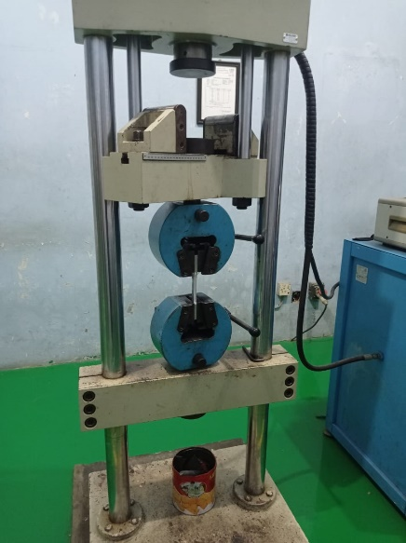

Gambar 2. 4 Mesin pengujian tarik

Sumber : (Dokumentasi Pribadi)

1. Kekuatan *bending*

Karakteristik mekanik suatu material, yang dikenal dengan pengujian kelengkungan, dilakukan pada sampel material yang dimaksudkan untuk konstruksi atau sebagai komponen yang mengalami beban lentur atau pembentukan. Pembengkokan melibatkan penerapan beban pada bagian tengah material, yang ditopang pada dua titik. Akibat beban ini, material mengalami deformasi karena dua gaya yang berlawanan bekerja secara bersamaan.

Rumus pengujian *bending* yaitu (Reinaldi Teguh Setyawan 2020)

𝜎𝑓 =3𝑃𝐿 2𝑏ℎ² ..................................................................................(2.4)

Dimana : 𝜎𝑓 = Kekuatan *bending* (kgf / mm²)

P = Beban maksimum (kgf)

b = Lebar dari benda uji (mm)

h = Tebal benda uji (mm)

L = Jarak antara penyangga (mm)

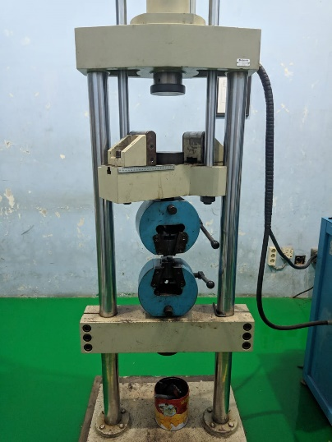

Gambar 2. 5 Proses pengujian *bending*

Sumber : (Dokumentasi Pribadi)

1. Kekuatan *impact*

Ketahanan suatu material terhadap beban kejut dinilai melalui pengujian kekuatan *impact*. Cara pengujian ini melibatkan beban pendulum yang berayun ke bawah dari ketinggian tertentu dan membentur benda uji sehingga terjadi deformasi. Sebaliknya, pengujian stres mengukur energi yang dibutuhkan untuk menyebabkan patah pada benda uji. Jumlah energi yang diserap oleh benda uji biasanya diukur dalam joule dan langsung dibaca pada skala indikasi yang dikalibrasi pada mesin uji.

Rumus uji *impact* yaitu (Nuhgraha, Rosa, and Agustian 2020).

E = m.g.r cos (𝛽 − 𝛼) ....................................................................(2.5)

Dengan keterangan : E = Energi *impact* (Joule)

m = Massa pendulum (Kg)

g = Percepatan gravitasi (m/s²) = 9,8 = 10 m/s²

r = Panjang lengan pendulum (m)

𝛼 = Sudut awal

𝛽=Sudut simpangan setelah menumbuk specimen

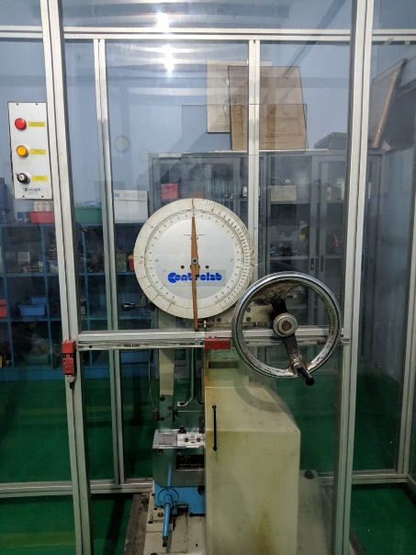

Gambar 2. 6 Mesin uji *impact*

Sumber : (Dokumentasi Pribadi)

## **Tinjauan Pustaka**

* + - 1. (Muhammad Abdus Shomad ,Aulia Adam Jordianshah 2020) Penelitian ini mempunyai judul “Pengaruh Penambahan Unsur Magnesium pada Paduan Aluminium dari Bahan Piston Bekas”. Tujuan dari penelitian ini adalah menganalisis tegangan tarik dan modulus elastisitas material Al-Si yang diperoleh dari piston diesel daur ulang. Selain itu, para peneliti bertujuan untuk menilai kekuatan bahan-bahan ini untuk potensi penggunaan dalam pembuatan lengan ayun sepeda motor. Untuk mencapai hal tersebut, prosesnya melibatkan peleburan kembali piston diesel dan variasi penambahan unsur magnesium (Mg) dengan persentase 0, 2, 3, dan 5%. Paduan aluminium-silikon kemudian dicetak menggunakan cetakan pasir dan spesimen uji standar dibuat mengikuti pedoman ASTM-E8M untuk uji tarik dan pedoman ASTM-E23 untuk uji impak. Hasil yang diperoleh dari pengujian tarik dan impak digunakan untuk mengetahui kuat tarik, modulus elastisitas, dan daktilitas paduan Al-Si. Melalui optimasi, ditemukan bahwa penambahan unsur Mg 3% menghasilkan peningkatan sifat paduan Al-Si.
      2. (Dhany Sahdeini Hari, 2020). Penelitian ini mempunyai judul "Pengaruh penambahan unsur magnesium (Mg) terhadap sifat mekanis pada pengecoran alumunium A1100 aplikasi *handle* rem sepeda motor". Tujuan dari penelitian ini adalah mengetahui kekuatan sifat mekanik pada pengecoran aluminium A1100 dipadukan dengan magnesium (Mg) terhadap kekuatan impak, kekuatan lengkung (*bending*), dan nilai kekerasan. Pendekatan yang digunakan penelitian ini adalah dengan proses pengecoran Stir, yaitu pelat aluminium (1100) dan ingot magnesium dicetak bersama-sama dengan kecepatan putaran 280 rpm selama 5 menit. Suhu leleh diatur pada 720 °C, sedangkan suhu penuangan dipertahankan pada 700 °C. Cetakan pasir kering digunakan selama proses pengecoran. Selanjutnya dilakukan uji tumbukan charpy, kuat lentur, dan kekerasan Brinell sesuai dengan standar JIS. Hasil uji impak magnesium alloy (2%, 6%, dan 8%) dicatat untuk setiap persentase penambahan Mg. Penambahan magnesium pada paduan secara signifikan meningkatkan kekuatan benturannya. Di antara berbagai persentase yang diuji, paduan magnesium 6% menunjukkan kekuatan benturan tertinggi, yaitu sebesar 0,115 J/mm2. Sebagai perbandingan, bahan baku A1100 memiliki kekuatan benturan sebesar 0,062 J/mm2. Lanjut pada hasil uji tekuk, terlihat bahan baku A1100 memiliki kekuatan tekuk paling tinggi yaitu mencapai 206,35 N/mm2. Sebaliknya, paduan magnesium 2% mencatat kekuatan lentur sebesar 127,52 N/mm2, paduan magnesium 6% memiliki kekuatan lentur sebesar 108,17 N/mm2, dan paduan magnesium 8% memperoleh kekuatan lentur sebesar 116,25 N/mm2. Selanjutnya uji kekerasan yang dilakukan pada paduan magnesium menunjukkan bahwa penambahan magnesium pada setiap persentase menyebabkan peningkatan kekerasan. Khususnya, paduan magnesium 8% menunjukkan nilai kekerasan tertinggi, yaitu 143,14 HB. Selain itu, bahan baku handle rem juga menunjukkan nilai kekerasan 95,93 HB.
      3. (Akhmad Aji Ardiyansyah, 2020). Penelitian ini mempunyai judul “Pengaruh Variasi Penambahan Unsur Magnesium Pada Pengecoran Aluminium” Hasil penambahan unsur magnesium (Mg) terhadap nilai kekerasan Aluminium rem dengan 5% magnesium memiliki rata – rata sebesar 63,33 HB, nilai kekerasan Aluminium rem dengan 15% magnesium memiliki rata – rata sebesar 62,43 HB, nilai kekerasan Aluminium rem dengan 20% magnesium memiliki rata – rata sebesar 47,63. Nilai kekuatan tarik Aluminium rem dengan 5% magnesium memiliki rata – rata sebesar 67,21(N/mm²), nilai kekuatan Tarik aluminium rem dengan 15% magnesium memiliki rata – rata sebesar 69,52(N/mm²), nilai kekuatan Tarik Aluminium rem dengan 20% sebesar 49,17(N/mm²). Nilai kekuatan tarik tertiggi terdapat pada aluminium rem dengan 15% magnesium yaitu sebesar 69,52 (N/mm²). Nilai kekuatan tekuk aluminium rem dengan 5% magnesium memiliki rata – rata sebesar 46,04(N/mm²), nilai kekuatan bending Aluminium rem dengan 15% magnesium memiliki rata – rata sebesar 47,08(N/mm²), nilai kekuatan tekuk aluminium rem dengan 20% sebesar 40,72(N/mm²). Nilai kekuatan bending tertinggi terdapat pada Aluminium rem dengan 15% magnesium yaitu sebesar 47,08(N/mm²).
      4. (Ghilman Ikhya Nurur Rifqi, 2021). Penelitian ini mempunyai judul “Pengaruh Penambahan Magnesium Terhadap Kekuatan Impact, Kekerasan Dan Struktur Mikro Pada Alumunium Paduan (Al-Si) Dengan Metode Pengecoran Konvensional, Pada Produk Dudukan Spion Kendaraan”. penggabungan limbah piston aluminium dengan ingot magnesium dan menggunakan suhu leleh 700°C. Cetakan pasir kering digunakan untuk proses pengecoran. Untuk menilai kekuatan impak, kekerasan, dan struktur mikro, dilakukan uji impak charpy, kekerasan vickers, dan analisis struktur mikro sesuai standar ASTM. Hasil penelitian menunjukkan penambahan magnesium (2%, 4%, dan 6%) meningkatkan kekuatan impak. Khususnya, paduan magnesium 2% menunjukkan kekuatan benturan tertinggi 0,073 J/mm2, sedangkan bahan limbah piston mentah menunjukkan kekuatan benturan sebesar 0,078 J/mm2. Uji kekerasan yang dilakukan pada paduan magnesium (penambahan 2%, 4%, dan 6%) menunjukkan nilai kekerasan meningkat seiring dengan setiap persentase penambahan magnesium. Paduan magnesium dengan penambahan 6% mempunyai nilai kekerasan tertinggi yaitu sebesar 88,78 VHN, sedangkan bahan baku limbah piston mempunyai nilai kekerasan sebesar 63,51 VHN. Kata kunci yang terkait dengan penelitian ini antara lain limbah piston aluminium, magnesium, handle housing, konvensional, pengecoran pasir, uji impak charpy, uji kekerasan vikers, dan uji struktur mikro.
      5. (Aldi Pradana 2023) Penelitian ini mempunyai judul “Pengaruh Presentase Komposisi Pasir Silika Dan Bentonit Sebagai Cetakan Pengecoran Logam Berbahan Dasar Piston Bekas Terhadap Kekerasan Dan Kekuatan *Bending*. Tujuan dari penelitian ini adalah untuk mengetahui caranya pengaruh variasi komposisi pasir Silika dan Bentonit Pengecoran logam pengecoran pasir. Variasi komposisi 1 terdiri dari 81% silika pasir, 9% bentonit, 10% air. Variasi kedua terdiri dari 78% Silika Pasir, 12% Bentonit, 10% Air. Variasi ke-3 terdiri dari 75% Silika Pasir, 15% Bentonit, 10% Air. Hasil yang diperoleh dalam penelitian ini adalah bahwa komposisi 1 memperoleh nilai kekerasan rata-rata sebesar 23,80 HRA dan nilai lentur sebesar 483,75 MPa. Pada komposisi kedua, rata-rata nilai kekerasannya sebesar 27,00 HRA dan nilai lenturnya sebesar 382,5 MPa. Ketiga Komposisi tersebut mempunyai nilai kekasaran rata-rata 31,07 HRA dan bersifat lentur nilai 382,5 MPa. Dari hasil penelitian ini dapat disimpulkan bahwa benda uji 1 bersifat ulet, sedangkan benda uji 2 dan 3 bersifat getas.
      6. (Muhammad Raihan Al Rafif Firmansyah, 2023) Penelitian ini mempunyai judul ”Pengaruh Variasi Penambahan Unsur Magnesium Pada Pengecoran Alumunium Paduan Pada *Pulley* Mesin Dekortikator” Dari hasil data yang diperoleh dari uji kekerasan menggunakan Universal Hardness Tester dimana pada Spesimen raw material mempunyai nilai kekerasan 78,25 HB, Spesimen penambahan 5% magnesium mempunyai nilai kekerasan 67,85 HB. Spesimen penambahan 7% magnesium mempunyai nilai kekerasan 57,62 HB. Spesimen penambahan 10% magnesium mempunyai nilai kekerasan 45,42 HB. Kemudian hasil dari uji tarik menggunakan *Universal Testing Machine* dimana pada spesimen raw material menghasilkan kuat tarik 106,87 N/mm^2. Spesimen penambahan 5% menghasilkan kuat tarik 66,73 N/mm^2. Spesimen penambahan 7% magnesium menghasilkan kuat tarik 107,87 N/mm^2. Spesimen penambahan 10% magnesium menghasilkan kuat tarik 98,05 N/mm^2.
      7. (Arsalan Nabhan, 2023). Penelitian ini mempunyai judul “Analisa Pengaruh Penambahan Unsur Magnesium Pada Sifat Mekanis Pengecoran Aluminium Paduan Aplikasi Handle Rem Sepeda Motor” Dari hasil data yang diperoleh hasil uji impact paduan magnesium (0%, 1,5%, 3,5% dan 5,5%) terbaik adalah pada raw material dengan nilai 0,046 J/mm2, adapun uji impact terendah adalah pada penambahan Mg 1,5% dengan nilai 0,038 J/mm2. Hasil uji kuat tarik terbaik adalah pada raw material dengan nilai 68,7 N/mm2, adapun uji Tarik terendah adalah pada penambahan Mg 3,5% dengan nilai 57,2 N/mm2. Sedangkan nilai kekerasan paling besar adalah pada raw material dengan nilai 66,9 HB, adapun nilai kekerasan terendah adalah pada penambahan Mg 1,5% dengan nilai 59,9 HB. Dari hasil pengujian yang dilakukan bahwa penambahan magnesium (Mg) belum dapat menyamai sifat yang seharusnya yaitu menambah kekuatan sifat mekanik pada aluminium.
      8. (Dwi Fujiati, 2024). Penelitian ini mempunyai judul “Pengaruh Penambahan Unsur Magnesium Pada Sifat Mekanik Pengecoran Alumunium Paduan” Dari hasil data yang diperoleh pengujian tarik pada penelitian ini rata-rata nilai bahwa nilai campuran magnesium 0% memiliki nilai memiliki nilai tarik sebesar 85,3 MPa, 1% memiliki nilai kekerasan sebesar 67,4 MPa, 2% memiliki nilai rata-rata sebesar 54,1 MPa, dan 3% memiliki nilai 54,6 MPa. Hasil pengujian kekerasan pada penelitian ini rata-rata nilai bahwa nilai campuran magnesium 0% memiliki nilai 83,9 VHN, 1% memiliki nilai kekerasan sebesar 62,4 VHN, 2% memiliki nilai rata-rata sebesar 88,8 VHN, dan 3% memiliki nilai 83,9 VHN. Kemudian untuk hasil pengujian bending pada penelitian ini rata-rata nilai bahwa campuran magnesium 0% sebesar 77,08 MPa, 1% sebesar 86,33 MPa, 2% sebesar 76,82 MPa, dan untuk 3% sebesar 87,36 MPa.

# **BAB III**

# **METODOLOGI PENELITIAN**

## **Metodologi Penelitian**

Dalam penelitian ini, penelitian menggunakan pendekatan eksperimental yaitu uji coba langsung untuk mengetahui kombinasi paduan aluminium dan magnesium (Mg). Paduan tersebut diuji dengan variasi yang berbeda, antara lain 0%, 2%, 3%, dan 5% unsur Mg. Penelitian ini bertujuan untuk mengetahui pengaruh unsur Mg terhadap sifat mekanik, khususnya melalui uji tarik, uji *bending*, dan uji *impact*.

## **Waktu dan Tempat Penelitian**

* + - 1. Waktu Penelitan

Tabel 3. 1 Kalender penelitian

|  |  |  |  |  |  |  |  |
| --- | --- | --- | --- | --- | --- | --- | --- |
| No | Kegiatan | Tahun 2023 | | | Tahun 2024 | | |
| Okt | Nov | Des | Apr | Juni | Juli |
| 1 | Persiapan |  | | | | | |
|  | a) Penyusunan judul |  |  |  |  |  |  |
|  | b) Mencari referensi |  |  |  |  |  |  |
|  | c) Menyusun proposal |  |  |  |  |  |  |
| 2 | Pelaksanaan |  | | | | | |
|  | a) Seminar proposal |  |  |  |  |  |  |
|  | b) Pembuatan spesimen |  |  |  |  |  |  |
|  | c) Pengujian spesimen |  |  |  |  |  |  |
| 3 | Penyelesaian |  | | | | | |
|  | a) Pengolahan data |  |  |  |  |  |  |
|  | b) Penyusunan skripsi |  |  |  |  |  |  |
|  | c) Ujian skripsi |  |  |  |  |  |  |

* + - 1. Tempat penelitian

1. Tempat Pengecoran

Dilakukan di Su Anwari Mangkukusuman Kec. Tegal Timur Kota Tegal.

1. Tempat Pengujian

Dilakukan di Laboratorium Universitas Gadjah Mada Yogyakarta.

## **Instrumen Penelitian**

Instrumen yang digunakan pada penilitian ini meliputi:

* + - 1. Bahan Penelitian
  1. Aluminium

Dalam penelitian ini, paduan Al digunakan dari bahan piston bekas.

* 1. Magnesium

Sebagai bahan utama yang digunakan untuk membuat paduan Al dengan variasi yang telah ditentukan.

* + - 1. Alat Penelitian

1. Cetakan, fungsinya sebagai cetakan pembuatan spesimen pengujian komposisi, pengujian nilai tarik, pengujian nilai *bending*, dan pengujian nilai *impact.*
2. Tungku, sebagai tempat peleburan bahan baku yang akan digunakan dalam pengecoran.
3. Pengaduk, fungsinya digunakan untuk mencampur aluminium dengan magnesium.
4. Timbangan digital, digunakan untuk menimbang massa dari aluminium dan magnesium yang akan digunakan dalam proses pengecoran.
5. *Thermogun,* berfungsi untuk mengukur temperatur aluminium dan magnesium pada saat pengecoran.
6. Gerinda, digunakan untuk memotong dan meluruskan bagian spesimen.
7. *Vernier caliper*, digunakan sebagai alat bantu mengukur diameter pembuatan spesimen.
8. Palu, digunakan sebagai alat bantu melepaskan coran cetakan.
9. Tang penjepit, digunakan sebagai alat bantu mengangkat kowi (crusibel) menuangkan coran.
10. Sarung tangan tahan panas, digunakan sebagai pelindung tangan memegang tang penjepit saat mengangkat kowi (*crusibel*).
11. *Stopwatch*, digunakan untuk mengukur lamanya waktu yang diperlukan dalam proses pengadukan *stir casting*.
12. Mesin uji Tarik ialah perangkat yang digunakan mengukur kekuatan Tarik bahan dengan cara memberiikan beban secara bertahap hingga bahan tersebut putus atau mengalami deformasi.
13. Mesin uji *bending* adalah perangkat yang digunakan untuk mengukur kekuatan lentur atau kekuatan tekuk suatu bahan. Proses ini melibatkan pemberian beban pada suatu sampel bahan hingga sampel tersebut mengalami deformasi atau patah
14. Mesin uji *impact* adalah perangkat yang digunakan untuk mengukur daya tahan suatu bahan terhadap benturan atau dampak. Proses ini melibatkan pemberian energi kinetik pada sampel bahan dengan cara menumbuknya atau menjatuhkannya, dan kemudian mengukur sejauh mana bahan tersebut dapat menahan energi tersebut sebelum mengalami kerusakan
    * + 1. Desain pengujian
    1. Spesimen uji tarik mengacu pada standar ASTM E8 dengan ketentuan spesimen uji tarik sebagai berikut :

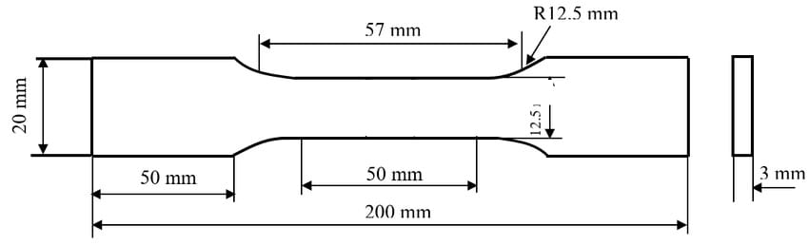

3 mm

Gambar 3. 1Spesimen pengujian tarik

Sumber : (Anggit Widodo, 2022)

* 1. Spesimen uji *bending* mengacu pada standar ASTM E-290 dengan ketentuan spesimen uji *bending* sebagai berikut :

40

0

200

Gambar 3. 2Spesimen pengujian *bending*

Sumber : (Dokumentasi pribadi)

* 1. Spesimen uji *impact* mengacu pada Uji *Impact Charpy* JIS Z 2005 ed 2006 dengan ketentuan spesimen uji *impact* sebagai berikut :

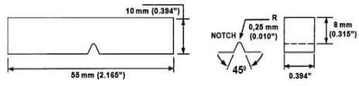

Gambar 3. 3Spesimen pengujian *impact*

Sumber : (Dhany Sahdeini Hari, 2020)

* + - 1. Gambar/desain perancangan

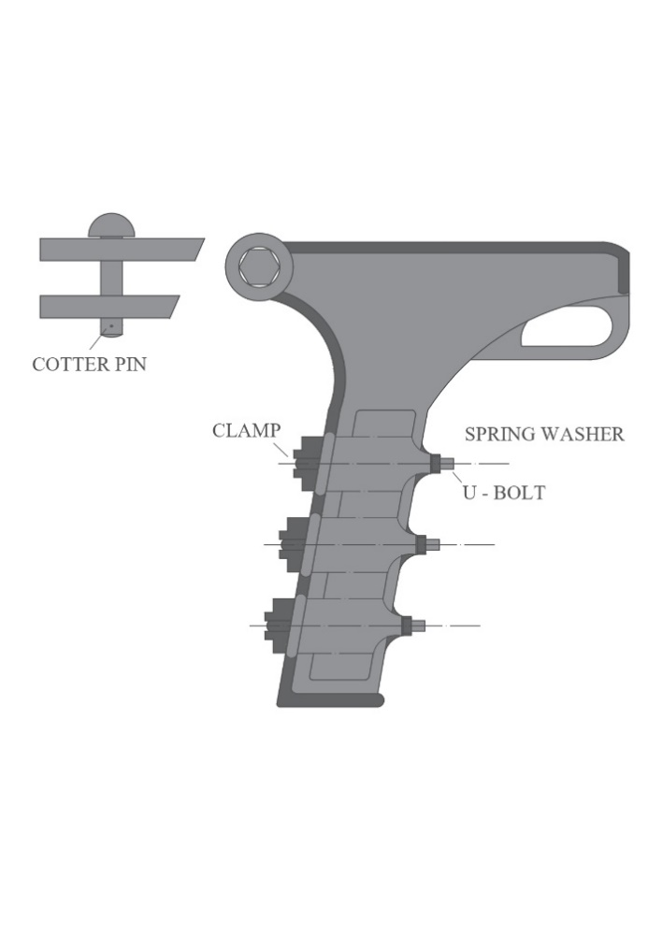

Gambar 3. 4 Strain clamp

Sumber : (Dokumen Pribadi)

## **Langkah-langkah Pengerjaan Pembuatan Spesimen**

* + - 1. Tahapan proses pengecoran
  1. Menyediakan peralatan dan bahan yang akan digunkan untuk pengecoran.
  2. Menimbang AI-Mg dengan persentase yang telah ditentukan sebelumnnya, Berat AI-Mg sepenuhnya adalah 1000gram, dan persentase penambahan Mg sebesar 0%, 2%, 3%, dan 5%.

Mg 0% → 0 gr Mg + 1000 gr AI

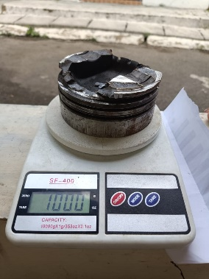

Gambar 3. 5Piston Bekas

Sumber : (Dokumen Pribadi)

Mg 2% = $\frac{2}{100}$ x 1000 gr

= 20 gr

Mg 2% → 20 gr Mg + 980 gr AI

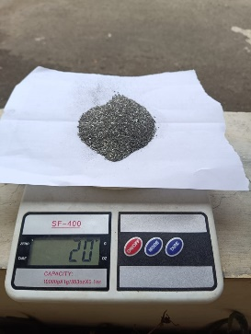

Gambar 3. 6Serbuk Magnesium 2%

Sumber : (Dokumentasi Pribadi)

Mg 3% = $\frac{3}{100}$ x 1000 gr

= 30 gr

Mg 3% → 30 gr Mg + 970 gr AI

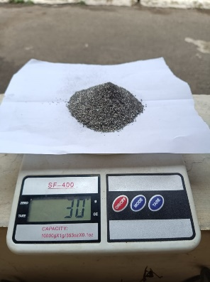

Gambar 3. 7Serbuk Magnesium 3%

Sumber : (Dokumentasi Pribadi)

Mg 5% = $\frac{5}{100}$ x 1000 gr

= 50 gr

Mg 5% → 50 gr Mg + 950 gr AI

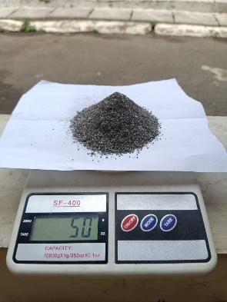

Gambar 3. 8Serbuk Magnesium 5%

Sumber : (Dokumentasi Pribadi)

* 1. Piston bekas yang sudah di timbang dimasukan kedalam tungku.
  2. Untuk mengukur suhu peleburan, arahkan *thermogun* ke dalam cairan piston setelah piston dicairkan.
  3. Saat piston bekas sudah terlebur pada suhu 660°C selanjutnya masukan Mg ke dalam tungku peleburan. Ini disebabkan karena AI memiliki titik lebur lebih tinggi di bandingkan Mg yaitu 648°C.
  4. Setelah Mg cair, gunakan stir casting untuk mengaduk cairan AI-Mg selama lima menit agar tercampur rata.
  5. Setelah suhu lebur mencapai 700°C, tuang campuran kedua bahan ke dalam cetakan pasir.
  6. Setelah cairan menjadi padat dan dingin, buka cetakan dan ambil spesimen yang dihasilkan dari pencetakan.
  7. Untuk membuat setiap sampel, gunakan prosedur yang sama untuk menambah Mg sebesar 0%, 2%, 3%, dan 5%.
     + 1. Tahapan akhir

Pada tahap terakhir ini, coran yang dibuat serta dibentuk menjadi spesimen siap untuk diuji. Setelah itu, uji tarik, uji *bending* serta uji *impact* dilakukan.

## **Teknik Pengambilan Sampel**

Dalam penelitian ini jumlah sampel benda uji keseluruhan adalah 36 sampel, rincian pengambilan data untuk uji tarik, uji *bending* dan uji *impact* dapat dilihat pada table berikut ini :

Tabel 3. 2 Jumlah Spesimen Pengujian

|  |  |  |  |  |  |
| --- | --- | --- | --- | --- | --- |
| No | Spesimen | Banyak sampel | | | |
| Uji tarik | Uji *bending* | Uji *impact* | Jumlah |
| 1 | Raw Material | 3 | 3 | 3 | 9 |
| 2 | 2% Mg | 3 | 3 | 3 | 9 |
| 3 | 3% Mg | 3 | 3 | 3 | 9 |
| 4 | 5% Mg | 3 | 3 | 3 | 9 |
| Jumlah sampel | | | | | 36 |

## **Variabel Penelitian**

1. Variabel Bebas

Variabel bebas ialah variabel yang mempengaruhi ataupun menjadi sebab perubahannya atau timbulnya variabel terikat. variabel bebas adalah penambahan magnesium dengan persentase,0%, 2%, 3%, serta 5%.

1. Variabel Terikat

Variabel independen mempunyai pengaruh atau mengarah pada variabel dependen. Dalam penelitian ini variabel terikatnya meliputi pengujian tarik, pengujian *bending*, pengujian *impact.*

## **Metode Pengumpulan Data**

Metode pengumpulan data antara lain:

1. Studi Pustaka

Studi pustaka yang diterapkan ialah mempelajari menghimpun informasi dengan topik / permasalah yang ingin diteliti, penulis melaksanakan studi pustaka tujuannya memperdalam ilmu dasar dari buku, referensi-referensi dan jurnal-jurnal penelitian yang sudah ada sebelumnya, berhubungan pada masalah yang sedang dibicarakan untuk mendapatkan ide dan teori dasar tentang aluminium paduan untuk pembuatan *strain clamp* dengan menggunakan aluminium dan magnesium, metode pengujian, metode analisis data menambah pengalaman materi untuk mengkaji hasil dari penelitian.

1. Metode Eksperimen

Metode eksperimen ialah metode yang digunakan untuk mengetahui pengaruh tertentu terhadap kondisi tertentu. Peneliti menggunakan perpaduan campuran aluminium dan magnesium pada hasil *casting* *strain clamp* dengan pengujian pengujian komposisi pada raw material, pengujian nilai tarik, pengujian nilai *bending*, dan pengujian nilai *impact.*

## **Diagram Alur**

Studi Literatur

Uji Komposisi Raw Material Aluminium

Persiapan Alat Dan Bahan

Proses Pengecoran

Aluminium Piston Bekas 5% Mg

Aluminium Piston Bekas 3% Mg

Aluminium Piston Bekas 2% Mg

Aluminium Piston Bekas 0% Mg

Pembuatan Spesimen

Uji *Impact*

Uji *Bending*

Uji Tarik

Pengolahan Data dan Pembahasan

Kesimpulan